# 6.16学习日志

## ——1813079 那孜亚·吐尔逊

上午任务： 下午任务：

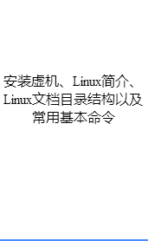 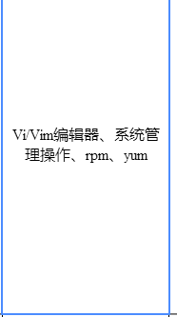

完成情况： 全部完成。

感想：安装了Linux，第一次接触，感觉很神奇

还有通过小测巩固了自己的知识